Giải bài tập Lesson Four Unit starter - Family & Friends Special Edittion Grade 2
1. Listen, point, and repeat.
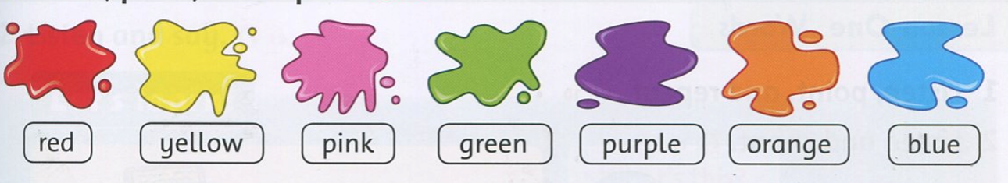
Script:
red: màu đỏ
yellow: màu vàng
pink: màu hồng
green: màu xanh lá
purple: màu tím
orange: màu cam
blue: màu xanh da trời
2. Circle the correct word.
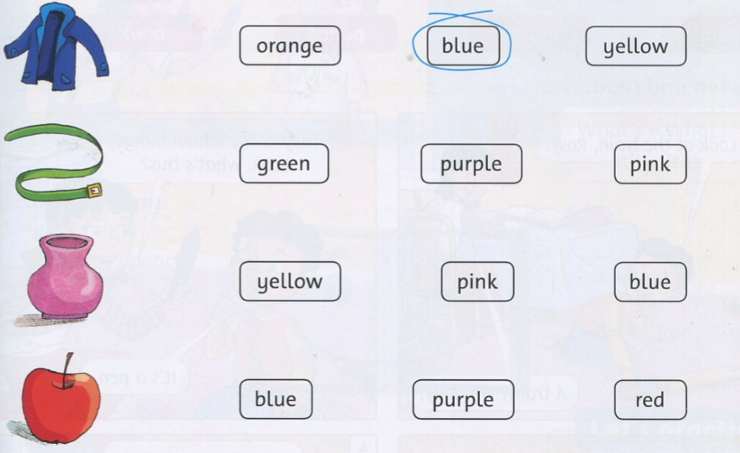
Hướng dẫn:
2. green
3. pink
4. red
3. Match
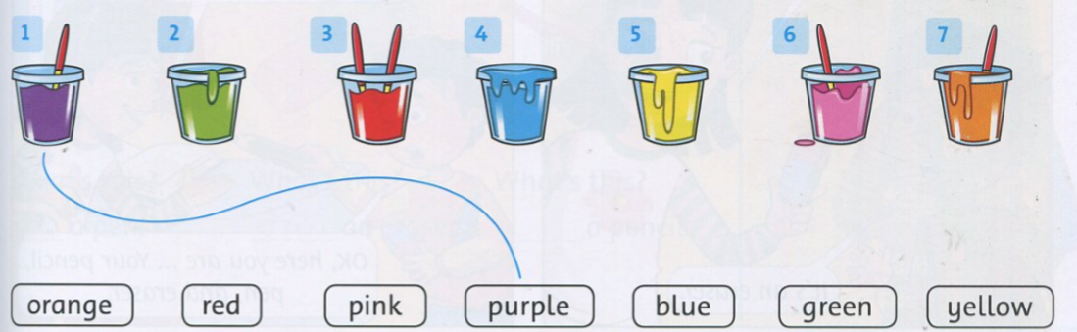
Hướng dẫn:
1. purple: tím
2. green: xanh lá
3. red: đỏ
4. blue: xanh da trời
5. yellow: màu vàng
6. pink: màu hồng
7. orange: màu cam

